Diseño y Evaluación de un Sistema Embebido Multizona para Monitoreo Térmico y Seguridad Alimentaria basado en ESP32
Yerald De La Cruz Inga, Miguel Ángel Castillo Morote, Percy Junior Camargo Arias y Piero Kotaro Dongo Villarreal
Escuela Profesional de Ingeniería de Sistemas, Universidad Nacional Federico Villarreal
Sistemas Digitales y Arquitectura de Computadora — Lima, Perú

Resumen—Este artículo presenta la versión final de un sistema embebido de monitoreo térmico multizona orientado a restaurantes, cocinas industriales y almacenes de alimentos. El prototipo emplea un ESP32 como controlador central, tres sensores DHT11, indicadores LED, ventilación forzada mediante transistor TIP122 y una pantalla LCD I2C. Cada zona opera con un umbral independiente y conserva el control local aun sin conexión a Internet. Para evaluar la lógica de supervisión se utilizó un conjunto de datos sintético que representa 48 h de operación, con 576 muestras por zona, ciclos térmicos, ruido de medición, eventos transitorios y fallos de lectura. La evaluación registró 23 eventos de alarma, 97,6 % de disponibilidad efectiva y una latencia promedio de detección-actuación de 2,20 s. La línea de preparación concentró 11 eventos y 240 min en alarma, mientras que el almacén seco presentó el comportamiento más estable. La principal contribución es una arquitectura de bajo costo que diferencia condiciones por zona y que puede ampliarse hacia registro histórico, notificaciones remotas y detección de anomalías. Se aclara que los umbrales usados son parámetros de diseño del prototipo y no sustituyen límites regulatorios específicos para cada alimento.
Palabras clave—ESP32, DHT11, monitoreo multizona, seguridad alimentaria, sistemas embebidos, Internet de las cosas.
Abstract—This paper presents the final version of a multizone embedded thermal monitoring system intended for restaurants, industrial kitchens, and food storage areas. The prototype uses an ESP32 as the central controller, three DHT11 sensors, LED indicators, TIP122-driven forced ventilation, and an I2C LCD. Each zone has an independent alarm threshold and maintains local control without Internet connectivity. A synthetic 48-hour operating dataset was used to evaluate the supervision logic, including 576 samples per zone, daily thermal cycles, measurement noise, transient events, and read failures. The evaluation produced 23 alarm events, 97.6% effective availability, and a mean detection-to-actuation latency of 2.20 s. The preparation line accumulated 11 events and 240 min in alarm, whereas the dry-storage zone was the most stable. The main contribution is a low-cost architecture that differentiates operating conditions by zone and can be extended with historical logging, remote notifications, and anomaly detection. The configured thresholds are prototype design parameters and do not replace product-specific regulatory limits.
Keywords—ESP32, DHT11, embedded systems, food safety, Internet of Things, multizone monitoring.
I. INTRODUCCIÓN
El control de temperatura y humedad es una condición básica para conservar alimentos y gestionar riesgos durante el almacenamiento, la preparación y la distribución. Los Principios Generales de Higiene de los Alimentos del Codex establecen que los operadores deben aplicar controles adecuados a la naturaleza del producto y al nivel de riesgo, dentro de programas de buenas prácticas y, cuando corresponda, de un sistema HACCP [1]. En negocios gastronómicos pequeños y medianos, sin embargo, la supervisión continúa realizándose con frecuencia mediante termómetros aislados o inspecciones manuales, por lo que una desviación entre dos controles puede permanecer sin detectar.
La literatura muestra que las plataformas IoT y el hardware abierto permiten registrar variables ambientales con mayor frecuencia y generar alertas oportunas. Se han desarrollado soluciones para vitrinas refrigeradas, cámaras de frío, transporte de alimentos y trazabilidad basada en sensores [4]-[8]. No obstante, muchas propuestas se concentran en una sola cámara, requieren infraestructura en la nube desde la etapa inicial o no diferencian zonas con condiciones operativas distintas. En un restaurante, por ejemplo, una cámara de refrigerados, un almacén seco y una línea de preparación no deberían compartir un único umbral ni una única respuesta de control.
Este trabajo desarrolla una arquitectura multizona basada en ESP32 que conserva la autonomía local y asigna a cada zona su propio sensor, alarma visual y ventilación. El prototipo físico implementa la adquisición y actuación; la evaluación de 48 h presentada en este documento utiliza datos sintéticos, debido a que todavía no se dispone de una campaña prolongada con sensores calibrados. Esta separación entre implementación y evaluación es importante: los resultados permiten verificar la lógica, el dimensionamiento temporal y la interpretación de métricas, pero no constituyen una validación sanitaria ni metrológica definitiva.
Las contribuciones del trabajo son: 1) una arquitectura embebida modular para tres zonas; 2) una regla de control diferenciada y tolerante a fallos de lectura; 3) un protocolo reproducible de simulación con métricas de disponibilidad, eventos, tiempo en alarma y latencia; y 4) una ruta de evolución hacia IoT e inteligencia artificial sin comprometer el funcionamiento local.
II. ANTECEDENTES Y TRABAJOS RELACIONADOS
Ramírez-Faz et al. propusieron una solución de bajo costo para supervisar vitrinas refrigeradas mediante sensores DS18B20, un microcontrolador con Wi-Fi y una plataforma en la nube [4]. Su estudio demuestra la viabilidad del hardware abierto para obtener registros continuos, aunque se orienta principalmente a equipos de refrigeración individuales. Afreen y Bajwa presentaron una plataforma inteligente para cámaras de frío que integra temperatura, humedad, iluminación y gases, junto con clasificación del estado del producto y notificaciones [5]. Este enfoque amplía la supervisión, pero incrementa el número de sensores y la complejidad del sistema.
En transporte, Gillespie et al. desplegaron un sistema IoT con sondas de temperatura, tablero de visualización y alertas de texto y correo, destacando la utilidad de reglas contextuales para reducir falsas alarmas [6]. Por su parte, da Costa et al. revisaron 59 estudios y concluyeron que temperatura y humedad son las variables más utilizadas para vigilar pérdidas y desperdicios de alimentos, aunque persisten retos de costo, interoperabilidad y adopción [7]. Urbano et al. combinaron etiquetas RFID inteligentes y servicios IoT para la trazabilidad térmica en escenarios controlados y reales [8].
Frente a estos trabajos, la propuesta se sitúa en una etapa anterior de complejidad: prioriza control local, bajo costo, modularidad y comprensión académica de la arquitectura. Su diferenciador no es una plataforma comercial completa, sino la separación explícita entre zonas y la posibilidad de crecer de forma progresiva. El diseño permite sustituir sensores, añadir almacenamiento o publicar datos sin reescribir la lógica básica de adquisición, evaluación y actuación.
III. DISEÑO DEL SISTEMA
A. Arquitectura funcional
El ESP32 se seleccionó por su capacidad de procesamiento, disponibilidad de entradas/salidas y conectividad Wi-Fi y Bluetooth integradas [2]. En el prototipo actúa como controlador central de tres canales de monitoreo. Cada canal incluye un DHT11, dos LED de estado y un ventilador accionado mediante un TIP122. Una pantalla LCD I2C de 16 x 2 caracteres presenta de forma rotativa el nombre de la zona, la temperatura, la humedad y el estado de alarma. La Fig. 1 corrige una inconsistencia del borrador anterior: el controlador principal es el ESP32, no un Arduino Mega 2560.
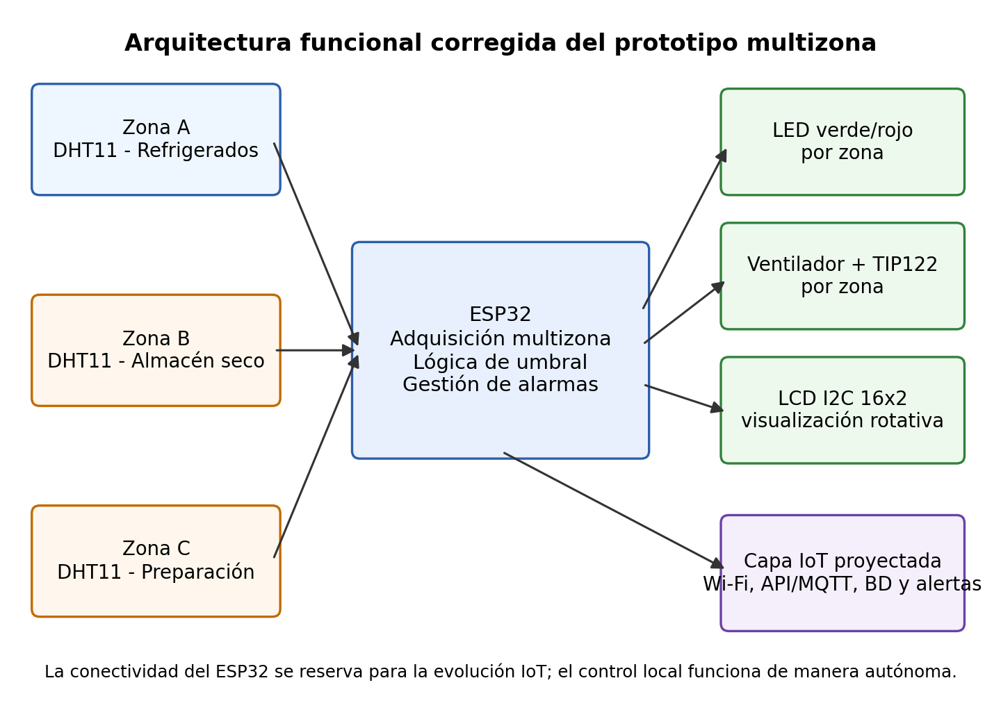
Fig. 1. Arquitectura funcional del sistema multizona y capa IoT proyectada.
La arquitectura se divide en cuatro capas lógicas: adquisición, decisión, actuación e interfaz. La adquisición lee de forma secuencial los tres sensores; la decisión compara cada lectura con su umbral; la actuación modifica LED y ventilador; y la interfaz presenta el estado local. La conectividad no forma parte del lazo crítico, por lo que una caída de red no impide la detección ni la activación del actuador.
B. Componentes y funciones
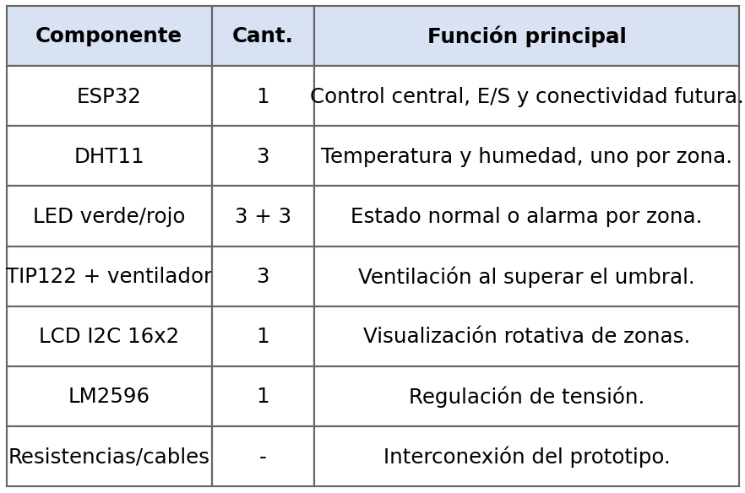
TABLA I. COMPONENTES DEL PROTOTIPO Y FUNCIÓN ASIGNADA
C. Zonas y umbrales de diseño
Las zonas representan escenarios distintos dentro de un entorno gastronómico. La cámara de refrigerados emplea un umbral de 8,0 °C; el almacén seco, 30,0 °C; y la línea de preparación, 35,0 °C. Estos valores se conservaron para permitir la comparación con el Entregable 4. Sin embargo, son parámetros experimentales del firmware: antes de una instalación real deben ajustarse según el alimento, el equipo, el tiempo de exposición y la normativa aplicable. El sistema no declara que un único valor sea seguro para todos los productos.
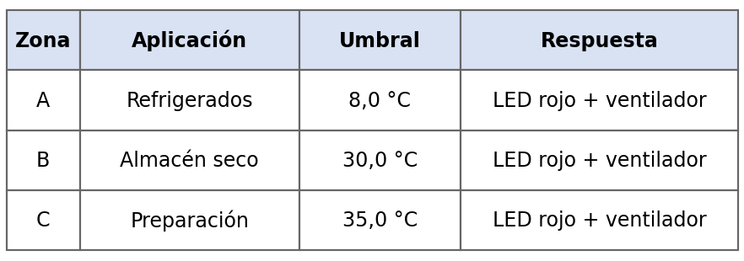
TABLA II. CONFIGURACIÓN EXPERIMENTAL DE LAS ZONAS
D. Sensor DHT11 y restricciones metrológicas
El DHT11 integra medición digital de temperatura y humedad con un periodo de muestreo especificado de 2 s, alimentación entre 3,3 y 5,5 V y precisión típica de humedad de ±5 %RH [3]. Su bajo costo es adecuado para una demostración académica, pero su resolución y exactitud limitan el uso en aplicaciones que requieran trazabilidad metrológica. El sensor tampoco mide temperaturas bajo cero, por lo que no debe emplearse en congelación. En una versión de campo se recomienda migrar a DS18B20 para temperatura o a DHT22/AHT20 cuando se requiera mejor rango y precisión.
IV. LÓGICA DE CONTROL Y FIRMWARE
A. Ciclo de adquisición y actuación
El firmware ejecuta un ciclo secuencial. Para cada zona: 1) solicita temperatura y humedad; 2) verifica la validez de la lectura; 3) compara la temperatura con el umbral; 4) actualiza LED y ventilador; y 5) renueva la pantalla. El periodo de 2 s es coherente con la especificación de muestreo del DHT11 [3]. La latencia máxima observable depende de la posición del evento dentro del ciclo, del tiempo de lectura y del procesamiento del controlador.
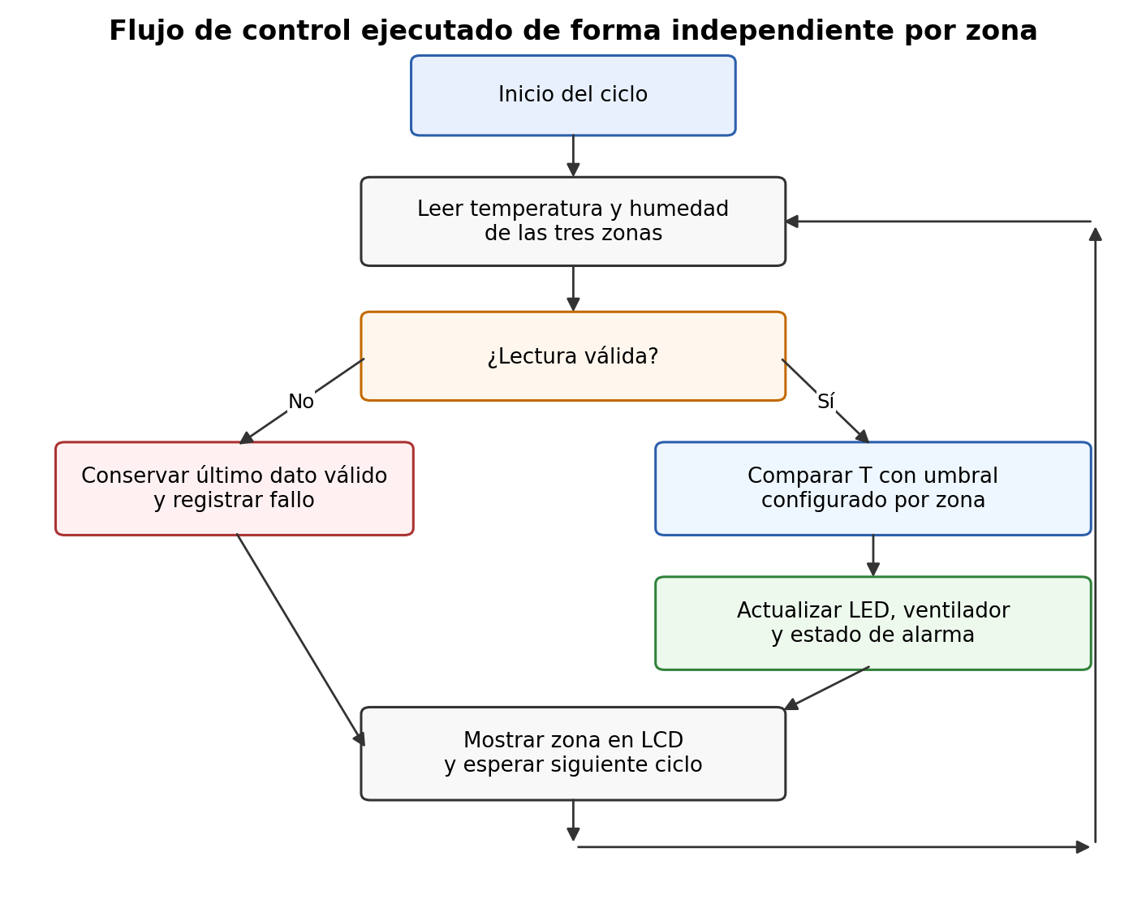
Fig. 2. Flujo lógico de adquisición, validación, comparación y actuación.
B. Gestión de lecturas inválidas
Cuando una lectura no es válida, la lógica conserva temporalmente el último dato correcto para evitar saltos visuales y registra el fallo para el cálculo de disponibilidad. Esta estrategia evita que un valor NaN se interprete como condición normal. No obstante, la retención no debe prolongarse indefinidamente: una versión de producción debe contar fallos consecutivos, mostrar un estado de sensor averiado y aplicar una política de seguridad definida por el responsable del proceso.
C. Modularidad
Los parámetros de cada zona se organizan como estructuras o arreglos: nombre, pin del sensor, pines de LED, pin del actuador, umbral y último valor válido. Esta organización reduce código duplicado y permite añadir una cuarta zona modificando la configuración, no la lógica general. Para el repositorio final se recomienda separar el código en módulos de configuración, sensores, control, visualización y comunicaciones; esta separación facilita pruebas unitarias y mantenimiento.
V. METODOLOGÍA DE EVALUACIÓN
A. Alcance y naturaleza de los datos
La evaluación representa 48 h de operación, del 15 al 17 de junio de 2026, con una muestra cada 5 min. Se generaron 576 observaciones por zona y 1728 observaciones en total. Los datos son sintéticos y se utilizaron para comprobar el comportamiento esperado del algoritmo; no provienen de una instalación real continua. Esta aclaración corrige la ambigüedad del borrador previo, en el que la expresión “experimento de 48 horas” podía interpretarse como una campaña física.
El generador incorporó cuatro elementos: a) una componente senoidal de 24 h; b) ruido gaussiano para representar variación ambiental y de sensor; c) eventos transitorios, como apertura de puerta o picos de calor; y d) una probabilidad de fallo de lectura entre 2 % y 3 %. Los parámetros se ajustaron para reproducir tres perfiles cualitativamente distintos, no para representar un establecimiento específico.
B. Variables y métricas
Se evaluaron temperatura media, humedad media, número de eventos, tiempo acumulado en alarma, porcentaje de muestras inválidas, disponibilidad efectiva y latencia de detección-actuación. Un evento se cuenta cuando el estado cambia de normal a alarma; las muestras consecutivas por encima del umbral pertenecen al mismo evento.
A = (N_validas / N_esperadas) x 100 (1)
L_i = t_actuacion,i - t_cruce,i (2)
La disponibilidad mide la proporción de lecturas utilizables y no debe confundirse con disponibilidad eléctrica del prototipo. El tiempo en alarma se obtuvo multiplicando el número de muestras de alarma por 5 min. La latencia se modeló mediante el ciclo de 2 s y una variación de procesamiento; por ello es una estimación del firmware, no una medición con osciloscopio.
C. Criterios de interpretación
Una zona se considera estable cuando presenta pocos cambios de estado y baja permanencia sobre el umbral. Una latencia próxima al periodo de adquisición se considera coherente con el diseño. El sistema se considera funcional en esta etapa si diferencia las zonas, activa correctamente la respuesta binaria y mantiene una disponibilidad superior a 95 %. Estos criterios son de ingeniería del prototipo y no criterios de aceptación sanitaria.
VI. RESULTADOS
A. Comportamiento térmico y de humedad
La Fig. 3 muestra las series térmicas simuladas. La Zona A se mantuvo alrededor de 4,4 °C, con picos breves que cruzaron 8 °C; la Zona B siguió un ciclo diario alrededor de 23,3 °C; y la Zona C registró mayor variabilidad por los eventos de calor. En consecuencia, los perfiles permiten verificar que un umbral único habría producido una interpretación incorrecta de al menos dos zonas.
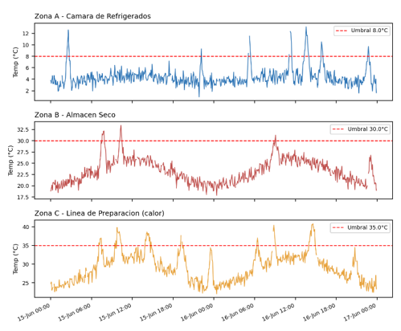
Fig. 3. Temperaturas simuladas durante 48 h y umbrales experimentales por zona.
La humedad relativa se presenta en la Fig. 4. La cámara de refrigerados mantuvo la mayor humedad media (85,3 %), mientras que almacén y preparación oscilaron alrededor de 54,9 % y 60,0 %, respectivamente. La humedad se registró como variable informativa; en esta versión no activa el ventilador ni modifica el estado de alarma.
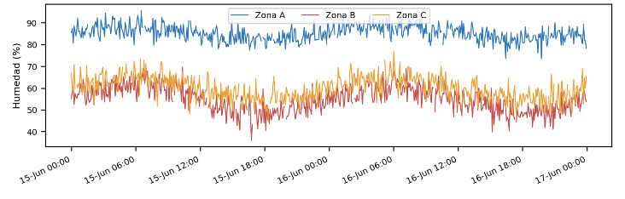
Fig. 4. Humedad relativa simulada en las tres zonas.
B. Alarmas y permanencia
La línea de preparación concentró 11 eventos y 240 min acumulados en alarma. La cámara de refrigerados presentó nueve eventos, pero con menor permanencia total (130 min), lo que corresponde a picos breves. El almacén seco registró tres eventos y 40 min, siendo la zona más estable. La comparación visual se muestra en la Fig. 5.
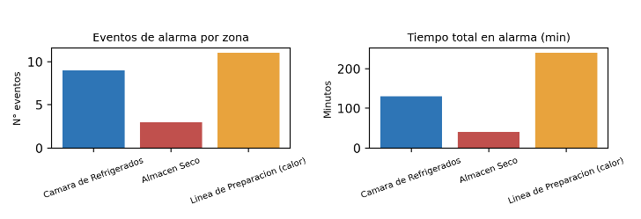
Fig. 5. Eventos de alarma y tiempo acumulado por zona.

TABLA III. MÉTRICAS OBTENIDAS EN 48 H (576 MUESTRAS POR ZONA)
Zona | T media (°C) | HR media (%) | Umbral (°C) | Eventos | Alarma (min) | Latencia (s)
A - Refrigerados | 4,4 ± 1,7 | 85,3 | 8,0 | 9 | 130 | 2,22
B - Almacén seco | 23,3 ± 2,7 | 54,9 | 30,0 | 3 | 40 | 1,87
C - Preparación | 29,1 ± 4,0 | 60,0 | 35,0 | 11 | 240 | 2,27

C. Disponibilidad y latencia
La tasa promedio de lectura inválida fue 2,4 %, por lo que la disponibilidad efectiva alcanzó 97,6 %. Se contabilizaron 23 transiciones hacia alarma. La distribución de latencia presentó una media de 2,20 s y una desviación estándar de 0,28 s (Fig. 6). El resultado es coherente con el periodo de lectura del sensor, aunque no representa el tiempo térmico requerido para que la ventilación reduzca la temperatura.
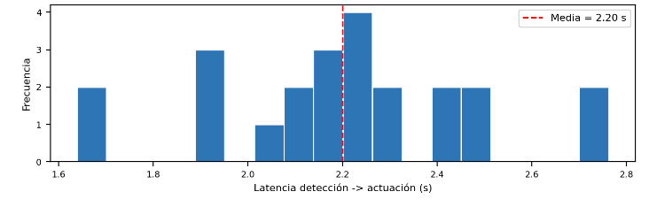
Fig. 6. Distribución estimada de la latencia de detección-actuación (N = 23).
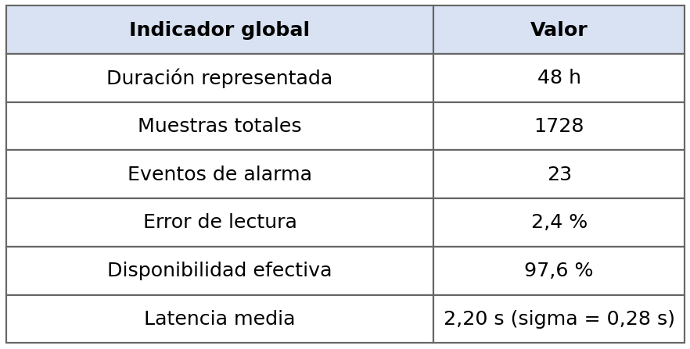
TABLA IV. INDICADORES GLOBALES DE LA EVALUACIÓN
VII. DISCUSIÓN
A. Interpretación de los resultados
Los resultados verifican que la segmentación por zonas aporta información que se perdería con una alarma global. La Zona C tuvo más eventos y mayor permanencia, mientras que la Zona A presentó eventos más breves. Esta diferencia permite priorizar acciones: en refrigeración, un pico puede asociarse a apertura de puerta; en preparación, una exposición prolongada puede indicar ventilación insuficiente o proximidad a una fuente de calor.
La latencia de 2,20 s es apropiada para una alarma local y para activar un ventilador, pero no debe interpretarse como tiempo de mitigación. El efecto del actuador depende del volumen de aire, potencia, ubicación y carga térmica. Por tanto, el sistema detecta y responde rápidamente a nivel electrónico, pero se requiere una prueba física para cuantificar cuánto demora la zona en regresar a un rango aceptable.
B. Comparación con trabajos previos
A diferencia de soluciones centradas en nube [4]-[6], el prototipo conserva la operación local y utiliza la red como extensión. La propuesta es menos completa en trazabilidad y analítica, pero reduce dependencias y es adecuada para una primera adopción. En comparación con sistemas RFID [8], no rastrea productos individuales; vigila condiciones ambientales de zonas. Esta limitación puede convertirse en ventaja cuando el objetivo es instalar un sistema simple en un negocio pequeño.
C. Impacto potencial
Una alerta temprana puede reducir el tiempo durante el cual un ambiente permanece fuera del umbral y generar evidencia para mantenimiento o revisión de procedimientos. El beneficio real dependerá de la respuesta humana, la calibración y la integración con el plan de higiene del establecimiento. Por ello, el sistema debe considerarse una herramienta de apoyo y registro, no un sustituto de la supervisión sanitaria, el HACCP ni la responsabilidad del operador [1].
VIII. EVOLUCIÓN HACIA IOT E INTELIGENCIA ARTIFICIAL
A. Registro y comunicación
La conectividad Wi-Fi del ESP32 permite publicar lecturas mediante HTTP o MQTT hacia una API. La arquitectura propuesta para la siguiente versión incluye: autenticación del dispositivo, sello de tiempo, base de datos de series, tablero web y alertas por correo o aplicación. Para evitar pérdida de datos durante una desconexión, el firmware debería incorporar una cola local y reenvío posterior. El control de ventilación debe mantenerse en el dispositivo, sin depender de la nube.
B. Seguridad y confiabilidad
Una implementación conectada debe usar cifrado TLS, credenciales por dispositivo, actualización segura y control de acceso al tablero. También debe diferenciar alarma térmica, fallo de sensor, pérdida de red y reinicio del equipo. Estas categorías evitan que el usuario interprete todos los problemas como un único estado rojo y facilitan el diagnóstico.
C. Analítica e IA
Con un histórico real suficientemente largo puede aplicarse detección de anomalías para identificar tendencias de calentamiento, ciclos de puerta o pérdida gradual de eficiencia. En una primera etapa son preferibles métodos interpretables, como promedio móvil, desviación respecto a la línea base o regresión. Modelos ARIMA, Prophet o aprendizaje automático deben evaluarse después, con conjuntos de entrenamiento y prueba separados. La IA no debe presentarse como componente implementado mientras no existan datos reales y métricas de precisión.
IX. LIMITACIONES Y AMENAZAS A LA VALIDEZ
La principal limitación es el uso de datos sintéticos. Aunque el modelo reproduce patrones plausibles, no captura todas las condiciones de un establecimiento, como condensación, ubicación incorrecta del sensor, interferencias eléctricas o apertura simultánea de zonas. En segundo lugar, el DHT11 no ofrece la precisión necesaria para certificar cumplimiento térmico. En tercer lugar, los umbrales no fueron definidos para alimentos específicos y el ventilador no reemplaza un sistema de refrigeración.
La latencia se estimó a partir del ciclo de firmware y no mediante instrumentación externa. Asimismo, la disponibilidad de 97,6 % se refiere a lecturas válidas del conjunto simulado, no a meses de funcionamiento físico. Para reducir estas amenazas, el siguiente ensayo debe emplear sensores calibrados, registrar datos reales durante al menos siete días, comparar con un termómetro de referencia y medir la salida de control mediante analizador lógico u osciloscopio.
X. CONCLUSIONES
Se diseñó y documentó un sistema embebido multizona basado en ESP32 para supervisar tres ambientes gastronómicos con umbrales y respuestas independientes. La evaluación sintética de 48 h mostró 23 eventos, 97,6 % de disponibilidad efectiva y 2,20 s de latencia media. La Zona C concentró el mayor tiempo en alarma y la Zona B fue la más estable, demostrando la utilidad de diferenciar condiciones por zona.
La versión final corrige la arquitectura, normaliza figuras y tablas, precisa las características del DHT11 y separa claramente el prototipo físico de la evaluación simulada. El sistema es viable como plataforma académica de bajo costo, pero antes de una aplicación real requiere calibración, validación prolongada, selección de umbrales por producto y medición del efecto térmico del actuador. La evolución IoT debe añadir registro y alertas sin trasladar el lazo crítico de control a la nube.
REFERENCIAS
[1] Codex Alimentarius Commission, General Principles of Food Hygiene, CXC 1-1969, FAO/WHO, rev. 2022.
[2] Espressif Systems, ESP32 Series Datasheet, ver. 5.2, 2.4 GHz Wi-Fi + Bluetooth + Bluetooth LE SoC.
[3] Aosong Electronics Co., DHT11 Temperature and Humidity Sensor Datasheet, rev. A0-1208, Dec. 2022.
[4] J. Ramírez-Faz et al., “Monitoring of Temperature in Retail Refrigerated Cabinets Applying IoT Over Open-Source Hardware and Software,” Sensors, vol. 20, no. 3, art. 846, 2020, doi: 10.3390/s20030846.
[5] H. Afreen and I. S. Bajwa, “An IoT-Based Real-Time Intelligent Monitoring and Notification System of Cold Storage,” IEEE Access, vol. 9, pp. 38236-38253, 2021, doi: 10.1109/ACCESS.2021.3056672.
[6] J. Gillespie et al., “Real-Time Anomaly Detection in Cold Chain Transportation Using IoT Technology,” Sustainability, vol. 15, no. 3, art. 2255, 2023, doi: 10.3390/su15032255.
[7] T. P. da Costa et al., “A Systematic Review of Real-Time Monitoring Technologies and Its Potential Application to Reduce Food Loss and Waste,” Sustainability, vol. 15, no. 1, art. 614, 2023, doi: 10.3390/su15010614.
[8] O. Urbano et al., “Cost-Effective Implementation of a Temperature Traceability System Based on Smart RFID Tags and IoT Services,” Sensors, vol. 20, no. 4, art. 1163, 2020, doi: 10.3390/s20041163.

